游戏建筑设计资料集

前工业手工业与生产
  - 类型图鉴与游戏概念设计
第三册 · 共十六册
从生产工序出发，辨认工作空间如何组织

目录
本册按建筑类型组织。点击条目可跳转到对应章节。
本册导读：从产品回到空间
本册导读：从产品回到空间
第一编：工作空间与生产者的关系
第 1 章 家宅兼生产空间：工作怎样进入日常生活
第 2 章 临街作坊与交付口：街道怎样接入生产
第 3 章 作坊群与手工业街区：共享条件怎样组织分工
第二编：不同材料转化形成的工作空间
第 4 章 纺织整理与湿作业：水、污物和晾晒的空间链
第 5 章 陶器与砖瓦生产：取土、制坯和烧成如何落位
第 6 章 冶炼与锻造：炉火、燃料和废渣怎样塑造场地
第三编：动力、组群与生产景观
第 7 章 水力作坊：水路、动力与工序如何协同
第 8 章 生产景观与资源接口：作坊之外的原料和燃料
第 9 章 多工序生产组群：多个工作区如何组成运行场地
横向比较：工序、场地和交接方式
结尾练习：规划一处能持续运行的游戏作坊

从工序关系读懂作坊空间
本册讨论的不是“古代有哪些行业”，而是生产活动怎样落到场地、作业面、设备和交接关系上。设计者需要先说清产品或加工结果，再排列工序，随后判断哪些工作必须靠近、哪些应分开，最后沿人员、原料、能源、成品、副产物和维护路线检查空间能不能持续运行。
现实遗址可以校验材料、工艺和空间关系，却不能替游戏设定决定全部答案。各章会把资料支持的事实、有限推断、原创游戏设计选择和尚待核验的问题分开标明。图中的生产布局均为原创概念设计，不是遗址复原。章节彼此独立，也不表示手工业沿着一条统一技术路线发展。
本册从家宅兼生产、街道作坊和手工业组群开始，接着观察湿作业、窑场、铁作、动力作坊，最后把生产放回资源景观和多工序场地。读者完成本册后，应能从 brief 交付工序图、功能清单、总平面或平剖面、主要路线和运行检查，而不是只画一组“看起来像作坊”的房子。
本册历史案例与原创场景的建筑语汇限定在欧洲范围，主要涉及古罗马城市、罗马不列颠、萨克逊时期与英格兰中世纪及近代早期。插图表现相应的欧洲建筑与场地特征；不会把不同年代拼成一套统一的“欧洲样式”，也不将概念图标作历史复原。

本册的证据标记
- 【事实】来源明确记载或发掘记录直接支持的内容。表述范围不超过来源所述的地区、年代和对象。
- 【推断】由遗址痕迹、相邻关系或多项资料作出的解释。说明仍有哪些其他解释。
- 【设计选择】为原创游戏 brief 选择的空间规则。它服务于玩法或可读性，不是历史结论。
- 【待核】现有资料不足以支持的年代、工序、建筑位置、劳动组织、尺寸、人数、产量或设备细节。
一个遗址可能经历多次改造；一种行业也可能在不同地区拥有不同工具、组织方式和建筑。引用案例时先确定讨论的是哪一阶段，再问现存证据能够回答什么。不要把不同世纪的设施并列成一张“同时运行”的历史平面。

目录

本册导读：从产品回到空间

类型图谱：生产活动需要什么空间条件

第一编：工作空间与生产者的关系
- 第 1 章 家宅兼生产空间：工作怎样进入日常生活
- 第 2 章 临街作坊与交付口：街道怎样接入生产
- 第 3 章 作坊群与手工业街区：共享条件怎样组织分工

第二编：不同材料转化形成的工作空间
- 第 4 章 纺织整理与湿作业：水、污物和晾晒的空间链
- 第 5 章 陶器与砖瓦生产：取土、制坯和烧成如何落位
- 第 6 章 冶炼与锻造：炉火、燃料和废渣怎样塑造场地

第三编：动力、组群与生产景观
- 第 7 章 水力作坊：水路、动力与工序如何协同
- 第 8 章 生产景观与资源接口：作坊之外的原料和燃料
- 第 9 章 多工序生产组群：多个工作区如何组成运行场地

横向比较：工序、场地和交接方式

结尾练习：规划一处能持续运行的游戏作坊

附录 A：生产类型与交叉标签索引

附录 B：案例资料卡和工序—功能工作表

附录 C：路线图例与设计检查表

附录 D：术语、案例和资料来源

本册导读：从产品回到空间
设计一座生产建筑，第一步不是命名“铁匠铺”“染坊”或“陶窑”，而是确定玩家需要完成什么。若 brief 只写“村里有个陶窑”，还没有说明谁把什么送到窑场、泥料是否要处理、坯体在哪里等待、烧成后怎样冷却、次品和碎片如何离开。建筑名称不能代替这些活动。
本册使用一条可反复检查的设计链：目标产物 → 原料状态 → 工序顺序 → 功能与设备 → 空间关系 → 路线 → 补给、维护和停用。这不是规定所有行业遵循同一套步骤。它是一种提问方法：某一活动如果在案例中不存在，就不为它造一间房；某一步骤若由外部场地承担，就在图上画出交接边界，而不是硬塞进主建筑。
原料、燃料、水、动力、半成品、成品、废料和维修不是同一条流线。原料可能从道路进入，燃料可能从另一侧补给；操作人员需要到设备旁检查，但观众或顾客未必能进入工作区。图纸可把这些路线分成几张，避免箭头太多而看不出主要关系。
【设计选择】本册的原创 brief 为了让读者练习空间推导，会设定产品、使用者和可用资源；没有指定的尺寸、班次、产量和人数都保持开放。它们应由游戏系统、关卡范围和后续设定共同确定，不能从某座遗址的窑炉数量或某个聚落的整体规模直接搬来。

类型图谱：生产活动需要什么空间条件
以下类型是检索和设计观察的入口，互相不排斥。一处家宅可以同时有临街交接面，一处窑场也可能属于更大生产聚落；“水力”描述动力接口，不自动决定建筑平面。
观察类型 | 空间线索 | 玩家需要读懂的问题 | 可能的交叉标签
家宅兼生产 | 工作与生活共用、相邻或分时使用空间 | 哪些工作会影响入口、私密、储物、清洁和家庭路线？ | 家庭作坊、兼用、季节性
临街或独立小作坊 | 生产与街道、委托、顾客或交付处相接 | 生产者、来访者和物料能否各自到达需要的位置？ | 城市、商住混合、专业工种
湿作业空间 | 浸洗、漂洗、脱脂、染整或其他用水工序 | 供水、排水、湿区和干燥区怎样互相影响？ | 纺织、制革、染整、排水
窑炉与高温场地 | 炉体和燃料、预备区、冷却或废料场相邻 | 火源、烟气、搬运和维护通道会影响哪些位置？ | 陶瓷、砖瓦、窑业、烧成
冶炼与锻造空间 | 炉火、鼓风、燃料、矿料和金属坯发生联系 | 哪些步骤共用火源，哪些工作需要不同炉具或空间？ | 铁、铜、锻造、熔炼
动力作坊 | 水、风、役畜或其他动力接入设备 | 动力如何到达工作部件，停机和维修从哪里进行？ | 磨坊、水轮、轴系、动力接口
作坊群或手工业街区 | 多个工作区共享道路、水、燃料或交接位置 | 共用资源如何抵达，工序之间是否需要相邻或分隔？ | 街区、窑场群、分工、集散
生产景观 | 建筑连接原料、燃料、水系和运输网络 | 哪些联系有来源支持，哪些只属于本关设定？ | 采掘、林地、河运、资源供给

为每个案例指定一个主类型，再用标签记录它还有哪些属性。对比案例时，优先比较“同一工序在不同条件下怎样安排”，不要把职业名称当成平面模板。
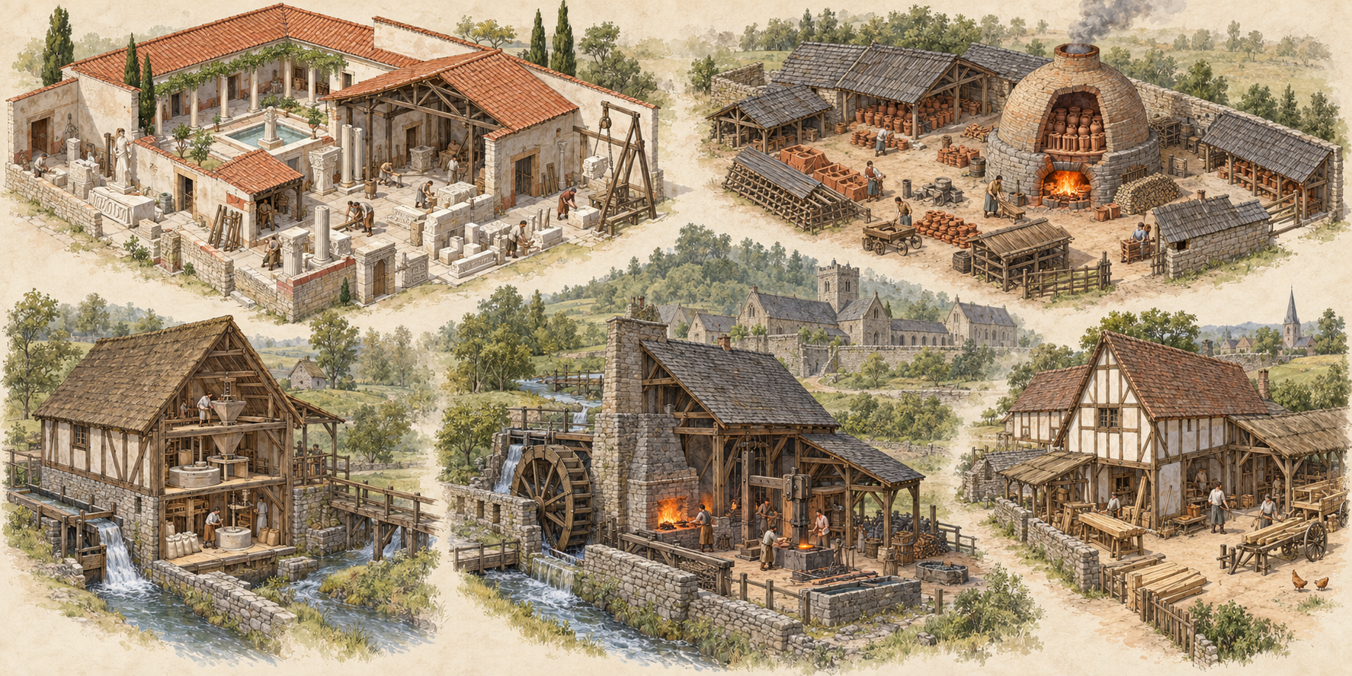
图 0｜欧洲前工业生产空间类型总览（原创游戏建筑概念设计；展现罗马作坊、英格兰窑场、水磨坊和铁作景观，不是历史复原）。

生产空间的读图顺序
1. 先圈出目标产物和原料入口，确认生产从哪里开始、在哪里交接。
2. 把确定的工序按先后排开；并行、可逆、外包或待定步骤另作标记。
3. 把每道工序映射到实际工作面或设施，说明设备、物料和操作者怎样相遇。
4. 画出需要的人员、原料、燃料、动力、水、成品、副产物和维护路线。
5. 回看通道、门、院落和设备周围是否留有使用、搬运、清理和检查的空间。
若某一步的地点尚未确认，就把它画成外部接口或标注“待定”，而不是让想象中的空间伪装成史实。概念图不是历史证据；它的任务是把设计选择讲清楚。

第一编：工作空间与生产者的关系

第 1 章 家宅兼生产空间：工作怎样进入日常生活
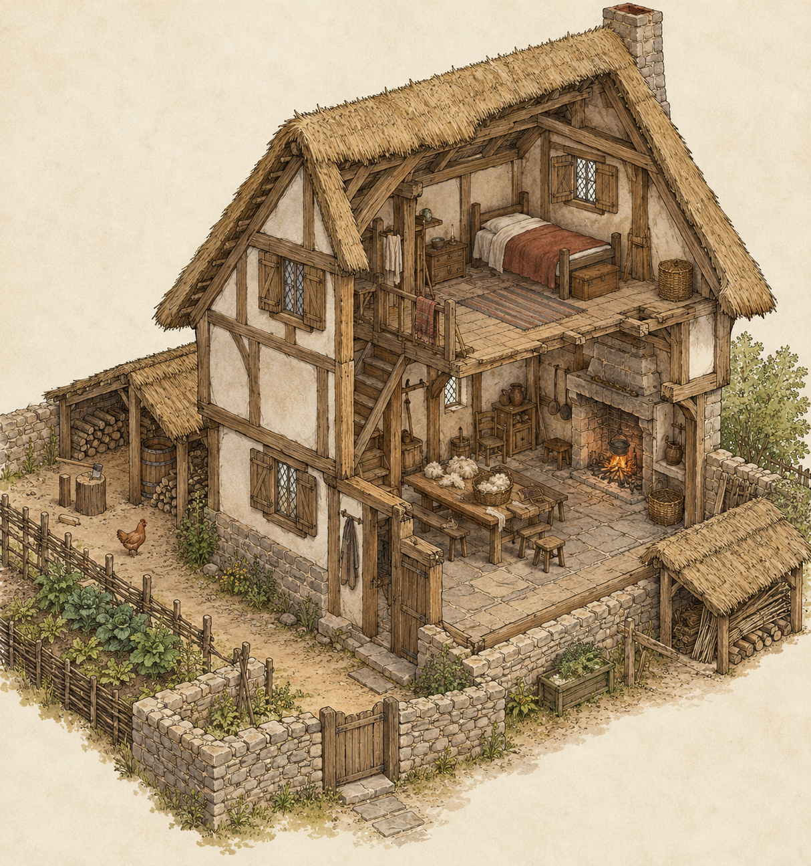
图 1｜家宅兼生产空间的原创游戏概念设计。图示用工作面、家庭活动区和储物位置解释兼用关系，不复原具体遗址。

类型识别卡与资料范围
家宅兼生产不等于“住宅里多放一张工作台”。工作可能占用共享房间、临街一间、院落、屋檐下或独立附屋，也可能只在一天中的某一段时间发生。应先确定生产活动会产生什么材料、声响、热、粉尘、湿气或来访，再判断它怎样进入家庭空间。
【事实】关于庞贝末期的制造业研究比较了面包房、全毛呢作坊、染坊、制革场等多种场所，指出生产活动出现在不同社会与空间环境中，也有作坊位于同时承担居住用途的建筑。该研究支持“生产与居住关系多样”的判断，不支持把所有家庭作坊归为同一种房间布局。庞贝制造业的社会与空间环境研究
【待核】这项研究不能替某个具体家宅确认住户身份、房间功能、工具摆放或一天中的工作时段；研究对象也不是所有前工业地区。若游戏要采用某个历史群体的具体做法，应另找该地区、时期和工种的建筑或考古资料。

原创游戏 brief
【设计选择】一户小型家宅在居住之余承接少量纺线和织物修补工作。玩家要让家庭成员白天使用工作面，傍晚归置工具并恢复共用空间。原料来自门外的交接点；brief 没有指定住户人数、织物种类或工作时长，也不设定固定的织机尺寸。
这个 brief 不是某一遗址的历史重建。它用来练习“同一空间怎样兼顾两类活动”：家庭工作不能阻断进出和日常生活；生产物件又需要在工作时取用，结束后能收起或转移。

活动顺序与功能布局
顺序依据 | 区域或功能 | 活动与物资 | 邻接、分隔与限制
原料到达 | 门边交接与短时放置 | 带入纤维或待修织物 | 方便交接，避免来访者深入家庭私密区域
准备与取用 | 可收纳的工具位置 | 取出纺线工具、织物和容器 | 靠近工作面，结束后可以清点和归位
持续工作 | 有稳定光线的共用工作面 | 纺线、修补或本 brief 指定的手工作业 | 与主要通行线错开，不把危险热源强行放进房间
检查与交接 | 门内侧或院落边缘 | 检查完成物，交还委托物 | 让交接不穿越家庭休息区
收工与恢复 | 储物和整理面 | 收纳材料、清理工作面、恢复共用空间 | 预留短时收纳位置；不假定另有专门仓库

功能顺序依据是“带入—准备—工作—检查—收起”。如果游戏任务要求多人同时工作，工作面之间需要留出可通行的边界；如果只是低频活动，桌面兼用可能比独立房间更合适。两种方案都应说明取舍。

人员与物资路线
人员从入口到工作面，再到交接处，尽量不穿过休息区域。原料从门边到工作面，完成物从工作面回到门边；工具则在“储物—工作面—储物”之间形成短循环。把这三条路线画在一张图上，就能发现门口是不是同时被来访、收料和家庭通行争用。
【推断】如果生产频率增加，原先可兼用的桌面可能变成持续占用的工作区；生产与生活的边界会随活动频率变化，而不是只由房屋类型名称决定。【设计选择】本 brief 让工具收纳靠近入口，便于玩家读懂生产开始和结束，也使家庭成员能够在收工后重新使用共用面。

运行闭环与练习
检查原料是否能送达、工具是否够用、完成品是否需要短时保护、工作结束后共用空间能否恢复。若玩家要维护工具，就画出检查和修理的位置；若 brief 未提出修理任务，不额外增设一间工具室。
练习：把一座只有入口、共用空间和休息空间的家宅平面复制一份。第一版让生产与生活共用一处工作面；第二版把工作移到院落或附屋。为每版画出人员和织物路线，并说明哪项玩法需求使你选择其中一版。

第 2 章 临街作坊与交付口：街道怎样接入生产
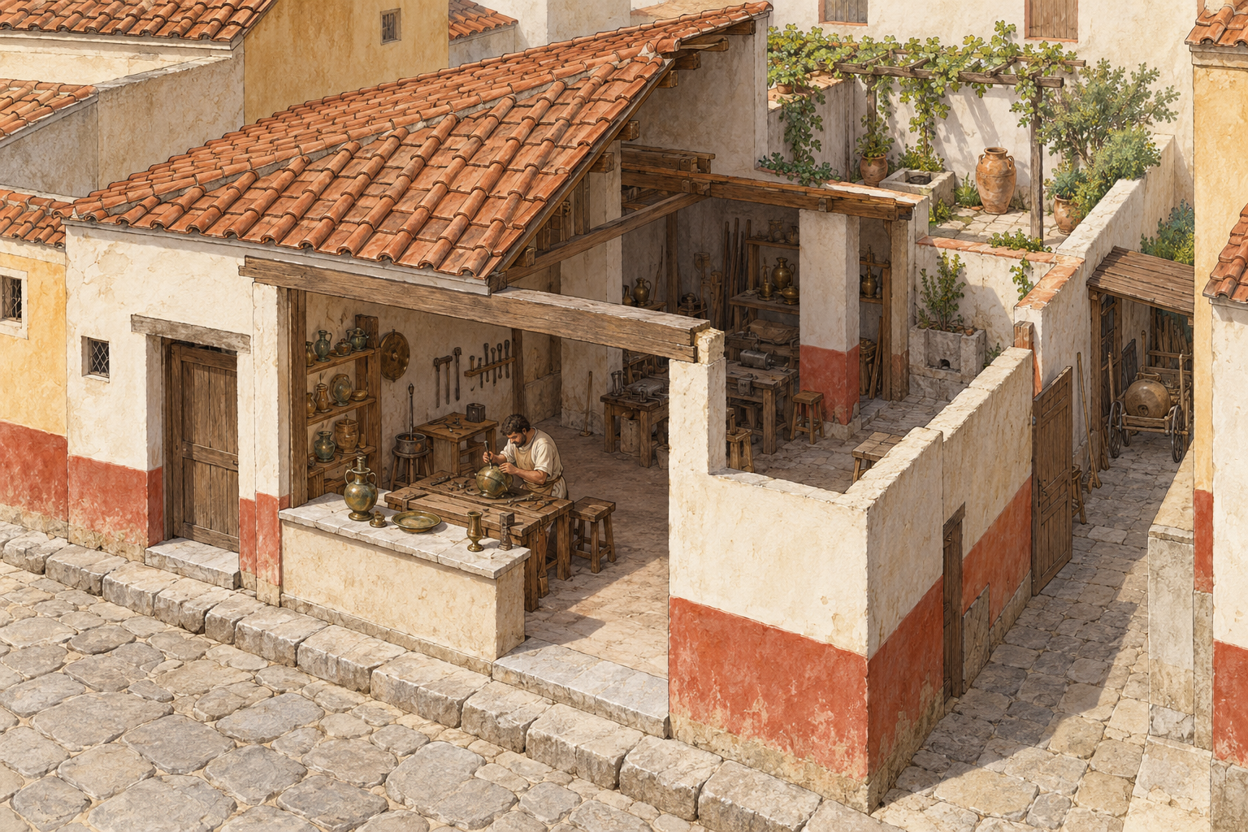
图 2｜临街小作坊的原创游戏概念设计。街边交接与后部工作面分别表达；具体工种、年代和遗址均未指定。

类型识别卡与资料范围
临街作坊的关键不只是“有一扇面街的门”，而是街道承担什么任务：顾客能否进入、委托物在哪里交接、成品如何交付、原料是否需要侧向卸入，生产者是否需要把公众与设备分开。许多游戏场景把“门脸”直接等同于销售柜台，但生产与交易可以在不同地点完成。
【事实】庞贝考古公园的遗址指南记载，Popidius Priscus 面包作坊保留了多座石磨和大型烤炉；该处没有确认出销售柜台。公园资料因此把委托生产、批量销售或由街头售卖者分销列为可能性，而不是已证实的唯一交易模式。庞贝考古公园《发掘遗址指南》：Popidius Priscus 面包作坊
【设计含义】一个工坊即使靠近城市道路，也不一定在同一空间里完成生产、展示和零售。遗址没有柜台时，不应在历史图上补画柜台；原创游戏 brief 可以增设交接面，但必须标为设计选择。

原创游戏 brief
【设计选择】一处街边器具修理小作坊接收破损器具、取用替换材料并完成简单修理。玩家从街道侧交来物件，作坊经营者在可见的前部确认需求，实际工作集中在较安静的后部。材料补给从侧门进入；如果场地没有侧门，就安排在非营业时段卸入。
这个场景不对应一个具体古代行业。它把“街道交接”和“工作场地”分开，方便关卡同时呈现顾客互动、生产状态和后勤路线。

活动顺序与功能布局
顺序依据 | 区域或功能 | 使用者与物资 | 设计检查点
公共接触 | 门口或交接台 | 顾客、待修器具、委托信息 | 来访者不必穿过整个作坊就能完成交接
初检与暂存 | 工作侧分类面 | 经营者、待检物件和替换料 | 未接单物件不挡住主要通道
修理作业 | 工具台或作业面 | 操作者、工具、待修件 | 工作面不与顾客等候处争用；噪声和碎屑按 brief 判断
完工检查 | 交接面内侧 | 经营者、完成物和记录 | 能够区分“待修”和“待取”，但不必建立复杂行政系统
材料补给与清理 | 侧门、院落或时段交接处 | 新材料、边角料和清理工具 | 大件搬运不穿过拥挤的公共前区

空间顺序以“公共接触—受理—工作—复核—交还”为主。若要把店面做成开放式工作坊，玩家可以从街道看见部分操作；但图上仍应交代哪些边界阻止顾客误入工具区。若玩法需要秘密或安静作业，则把工作面退到后部，牺牲可见性以换取控制。

人员、物资与冲突
街道访客从门口到交接点后原路离开；工作人员在交接点、暂存处和工具台之间往返；材料从侧门进入作业区。完工物回到可交付位置，边角料进入brief规定的再用或清运流程。若同一门既负责访客、原料和成品，设计者就要决定是接受拥堵、分时使用，还是增设第二个界面。
【推断】只凭街边入口或工具痕迹，通常不足以证明某处同时经营零售。【待核】若案例资料没有记录门槛、柜台或作业痕迹，图面应标明解释限制。庞贝面包作坊的反例提醒我们：生产空间可以通过街道分销，也可以把买卖放在别处。

运营闭环与练习
闭环从委托物进入开始，经过检查、修理、复核、交付和剩余物处理。维护作业台时，工作人员应能从不穿过顾客队列的位置接近工具。玩家如果要修复店铺入口或调整营业边界，需在平面中显示施工期间的临时路径。
练习：在同一底图上画两种方案：一版让工作面可从街上观看；另一版把工作面放在后部。分别画顾客、工作人员、待修物和补给材料路线，写出两版最重要的一项收益和代价。

第 3 章 作坊群与手工业街区：共享条件怎样组织分工
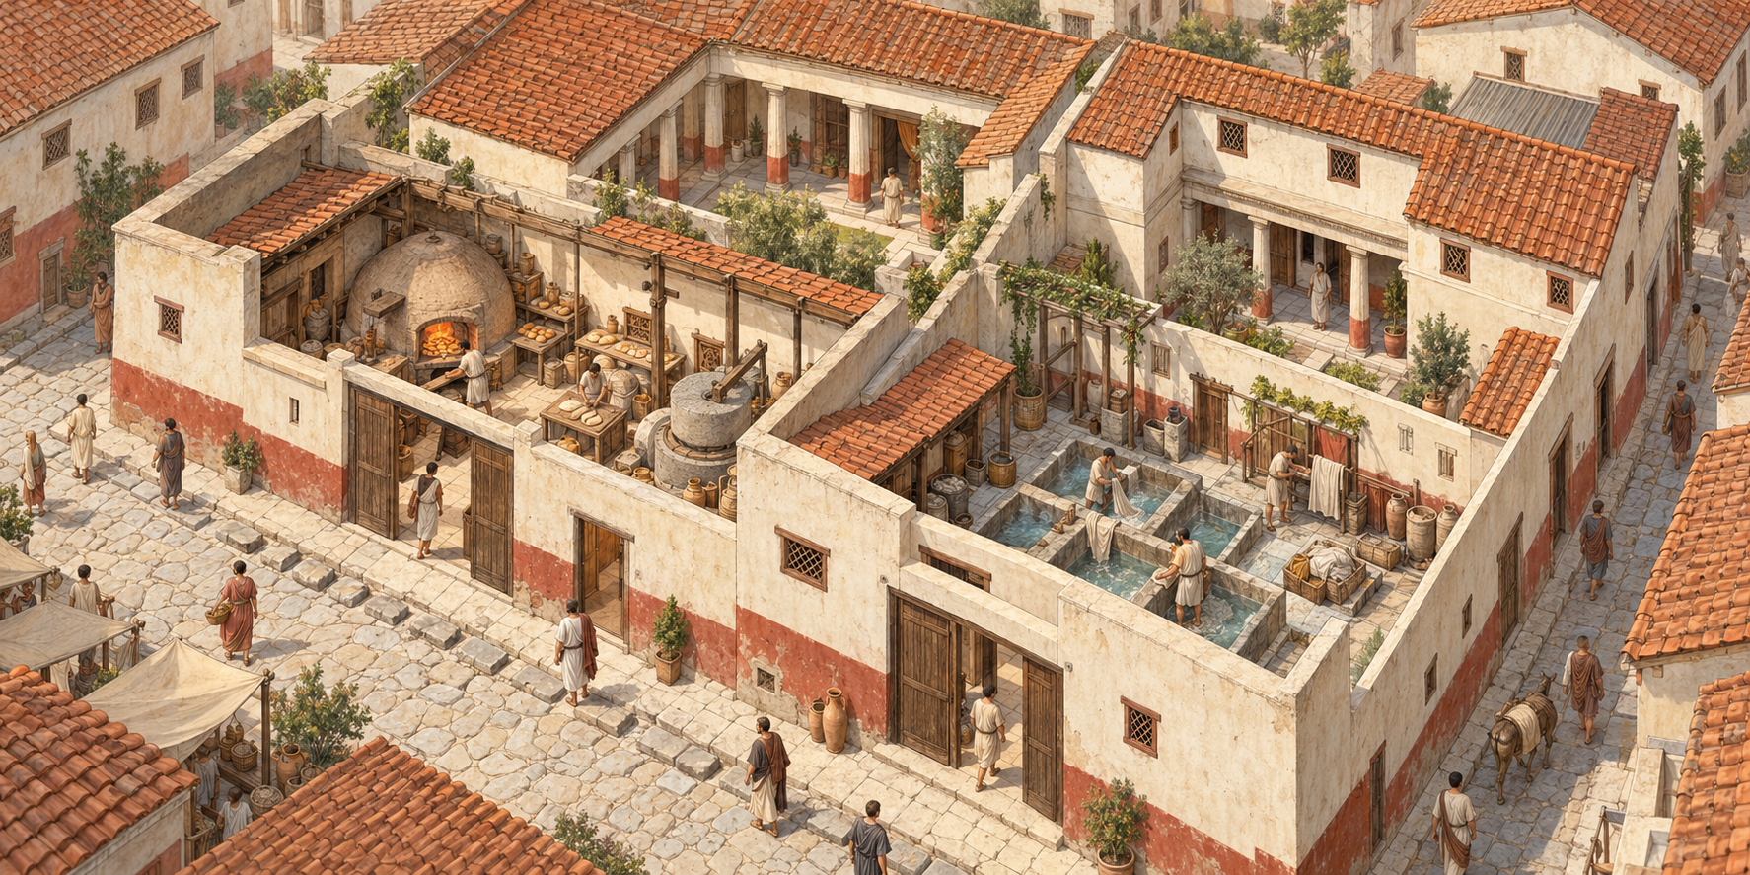
图 3｜以罗马城市街巷为视觉语汇的原创游戏概念设计。图中用街巷、工作院落和外部交接点表达组群关系，不是庞贝遗址的历史复原。

类型识别卡与资料范围
当生产活动超出一栋建筑，空间问题就从“房间里放什么”扩大到“谁共享道路、水、燃料和运输节点”。一组作坊可能共用巷道或装卸空间，也可能各自管理出入口；某些工序相邻是因为物料要交接，另一些则要分开以避免烟、热、潮湿、粉尘或人流冲突。
【事实】庞贝城市制造业研究记录了面包房、全毛呢作坊、染坊、制革场等多种生产空间，指出制造活动既分布于专用作坊，也可能出现在兼具居住用途的建筑中。庞贝考古公园对 Regio IX 面包房的发掘记录提供了一个具体生产点，可用于核对建筑入口、工作间和设备关系。两类资料支持“生产活动散布于城市不同建筑环境”的讨论，但不证明这些个案属于同一条共享设施的作坊群。Miko Flohr：庞贝制造业的社会与空间环境研究；庞贝考古公园：2023 年考古期刊汇编

原创游戏 brief
【设计选择】玩家需要为一座架空的古罗马城市街区安排数处手工作坊，使原料能够到达生产点，半成品可在适当的工作位置交接，公共道路仍留给居民通行。brief 借用庞贝式石砌街巷、内院和街边作坊的欧洲建筑语汇，但不复刻庞贝某一条街区，也不规定历史上不存在的统一工会或共用设施。

由共享关系推导总平面
先绘制公共骨架：主街、支巷、可使用的水边或运输接口、各作坊的交接边界。再把每家作坊需要的工序写在卡片上，标明其输入和输出。需要共享空间时，在图上说明谁能使用、何时使用、维护由谁负责；如果这类制度没有设定，就不要假装道路或设施会自动得到协调。
顺序依据 | 组群功能 | 共享或独立关系 | 对总平面的影响
接收原料 | 到达口与短时集散 | 可由多家共享，也可各自接收 | 路线能通到各生产点；不将主街自动当作仓库
工序分布 | 不同作坊或工作院落 | 按工序交接决定远近 | 需要频繁转交的步骤可缩短距离，烟热或污水影响应重新核对
生产补给 | 水、燃料和维修材料接口 | 按可证实或游戏设定的管理方式组织 | 标明补给路径及其与公共通行的冲突
产品交接 | 成品暂存、包装或离场口 | 可能由作坊处理，也可能交给别的区域 | 连接第 04 册的仓储运输或第 05 册的交易空间
公共生活 | 街道、桥、公共取水点或集会处 | 公共设施不可等同于某一家作坊 | 保留日常通行和维护空间

组群图不能只用不同屋顶填满街区。每栋建筑至少要有一个可追踪的工作关系：从哪里收料、向谁交接、与什么共享条件、如何维护。如果历史资料没有证明共享关系，就把它明确列为原创游戏设定，不补造为考古事实。

维护、扩展与练习
组群运行后，最容易被忽略的是公共设施维护：排水堵塞会影响多家作坊，装卸冲突会把货流挤到主路，某个工作区的停工会让下游缺料。将公共接口和单体作坊分层绘制，能让玩家看到一个问题影响到哪些建筑。
练习：绘制一个由三个工序点组成的街区。先给每个点写输入和输出，再用两条不同方案安排共享道路与作坊入口。分别标记一处可能拥堵的节点、一处公共维护位置和一个不能从现有资料推断的管理问题。

第二编：不同材料转化形成的工作空间

第 4 章 纺织整理与湿作业：水、污物和晾晒的空间链
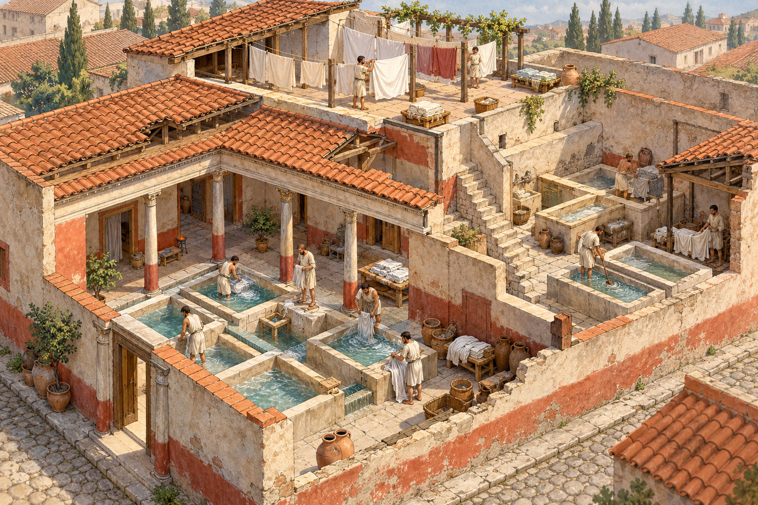
图 4｜湿作业空间的原创游戏概念设计。建筑改用、水池、后院整理和屋顶晾晒作为空间线索；图不是 Stephanus 作坊复原。

类型识别卡与资料范围
湿作业的空间难点是水怎样进入、在哪些步骤接触物料、污水怎样离开，以及湿物怎样转到干燥或后续处理处。不能把“有水池”直接解释成某一工序，也不能仅因遗址里有池就断言所有衣物都按同一路径处理。
【事实】庞贝考古公园介绍的 Stephanus 全毛呢作坊由一座原有住宅改造而成：中庭原有的雨水池被改作洗涤池，屋顶封闭后成为晾衣平台，后院设置了用于浸置和脱脂处理的池。住宅餐室失去原用途。资料足以说明建筑改用会改变原有空间关系，也显示湿处理和晾晒被安排在不同位置；它不是所有古代织物整理场所的通用布局。庞贝考古公园：Stephanus 全毛呢作坊

原创游戏 brief
【设计选择】一处城镇织物整理作坊承接已织成的布料，完成清洗和一种由游戏设定的整理工序，再把布料转交给干燥和后续使用。brief 选择“湿处理—沥水—干燥—交付”的简化链条；不把庞贝资料中提到的每一个工艺名称都当成本关的实际步骤。

工序与功能次序
顺序依据：物料状态变化 | 功能区 | 使用者与物资 | 空间理由与限制
未处理物进入 | 接收与分类面 | 操作者、待处理织物 | 避免湿物一到场就占据主要作业面
准备清洁 | 取水与器具位置 | 水、容器、处理工具 | 按 brief 决定是否需要，不能无证据地添加固定池型
湿处理 | 水池或工作台 | 操作者、织物和处理液 | 靠近供水并能安全操作；污水出口须有去向
沥水与短停 | 排水边缘或可清理区域 | 处理后织物和容器 | 避免滴水路线穿越储物或干燥成品区
干燥与交接 | 屋顶、院落或通风处 | 已整理织物 | 受天气和遮蔽条件影响；与湿区保持可解释的转换路线

工序表中没有“染色”就不画染料储藏；没有证据支持某种排水设施时，图示只表达“水需要离开作业区”，不指定古代管道形制。设计者可以为了可读性选择明沟、收集容器或地面排水，但应在图注说明那是原创方案。

路线、清洁与运营闭环
人员路线连接交接、湿作业和清理工具；织物路线从干燥的待处理物进入湿区，再从湿区转到干燥处。供水与排水单独画，不要用同一条箭头表示“水源”；处理液与清水如果在玩法中不同，也应分开标记。燃料只有在本关设定的工序确实需要加热时才加入。
【推断】湿区与干燥区分开，可以减少水迹对已完成物料和储物位置的干扰；但具体相对位置要结合场地、天气、材料和操作方式判断。【设计选择】本 brief 将后院安排为湿处理位置、较高处用于晾晒，以让玩家直观看到“湿—干”的转移；这只是一种可玩布局。

练习
画一张两部分图：第一部分表现湿区和排水的局部平面；第二部分用箭头表示布料从交接到干燥的状态变化。标出至少一条会与人员路线冲突的滴水路径，并说明你通过分开区域、调整门位或分时使用中的哪一种方式解决它。

第 5 章 陶器与砖瓦生产：取土、制坯和烧成如何落位
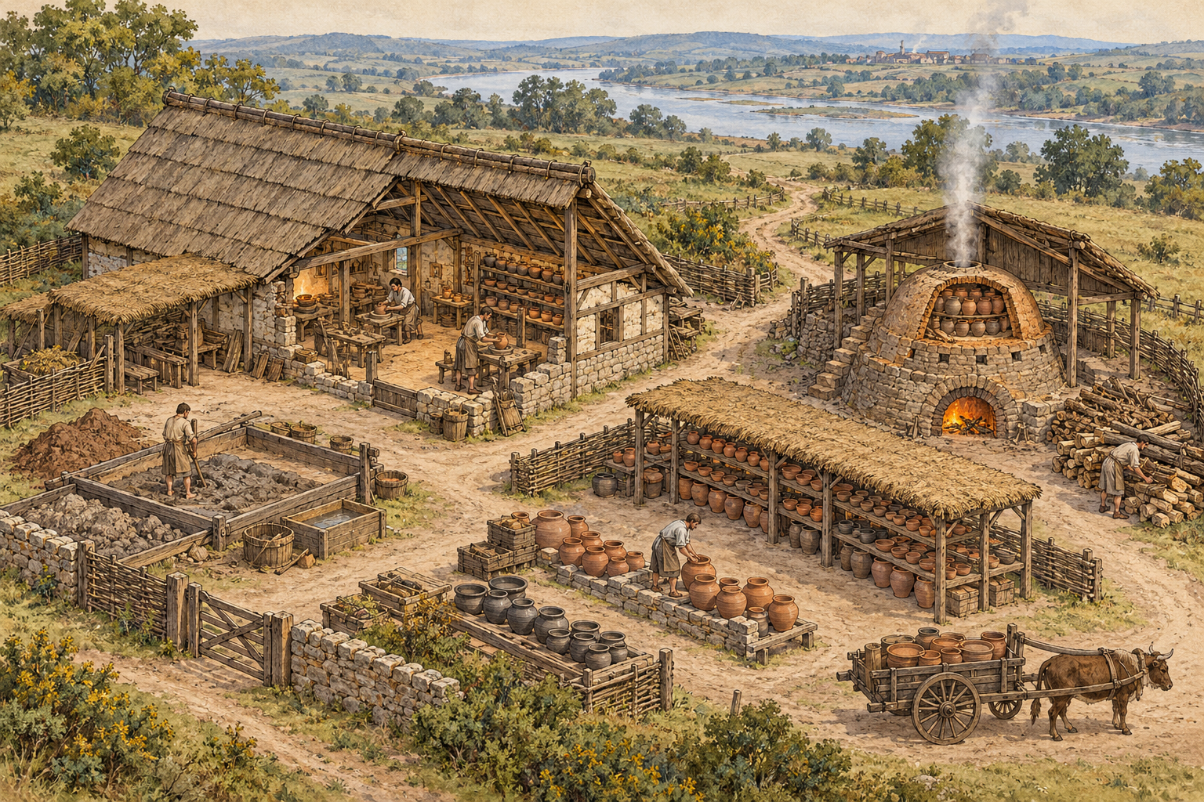
图 5｜陶器生产场地的原创游戏概念设计。图示强调备料、干燥、窑炉、燃料和成品之间的分区，不复原 Crambeck 的遗址平面。

类型识别卡与资料范围
陶器或砖瓦生产不是一座孤立的窑。制坯、暂存、干燥、装窑、烧成、冷却、筛选和废品处理可能分布在不同工作面；具体步骤取决于产品、燃料、窑型和工艺。设计者必须先选定 brief 的产物和烧成方式，再判断工序是否都发生在同一场地。
【事实】英格兰 Crambeck 罗马陶业区的官方登录记录描述了分布在小型围区中的窑炉，并记录黏土堆、燃料储存、干燥区、仓储和作坊；劳动力住宿仅被列为可能存在。当前纪念物范围至少辨认出七座遗存窑炉，其他已发掘窑炉位于现已采石的区域或附近地点。陶业在三世纪末开始发展，记录将当地黏土和 Derwent 河可通航水道列为选址和运输关系的重要条件。Historic England：Crambeck 罗马陶业遗址
【事实边界】登录记录提及遗址范围内发现铁渣并提出可能存在铁冶炼，不足以断言所有窑场都包含铁作，也不能把不同位置、不同发掘阶段的窑炉拼成同一时间运行的窑场。

原创游戏 brief
【设计选择】玩家经营一处手工陶片生产场，任务是把已取得的黏土变成可交付的烧成器物。游戏只规定“备料、成形、干燥、烧成、冷却、检查”六个可见节点；工具、窑型、坯体数量、烧成时间和废品率由玩法系统另定，不从 Crambeck 遗址推算。

工序—功能映射
顺序依据 | 区域或设施 | 物料与操作者 | 邻接与分隔要求
黏土进入 | 原料接收与初步分类 | 黏土、搬运者 | 靠近可用入口；是否需要洗炼由 brief 决定
准备与成形 | 准备面和成形工作面 | 已准备泥料、操作者、工具 | 连续工作需要稳定面；避免与燃料卸入路线冲突
等待干燥 | 有遮蔽或通风的暂存区 | 未烧成坯体 | 不与搬运通道重叠；具体遮蔽程度随场景确定
装窑与烧成 | 窑体、装窑工作面和燃料位置 | 干燥坯体、燃料、窑工 | 燃料可补给、设备可照看，热区与其他工作面保持合理关系
冷却与筛选 | 暂存和检查面 | 烧成结果、工具 | 与窑口保持搬运关系；是否存在次品分类由玩法决定
废料与交付 | 废品处理点和出场接口 | 碎片、可用回收料或成品 | 具体废料去向要设定；不能自动把碎片都当成回收料

表格把不同“等待”明确标出，因为等待占据空间和时间。若所有未烧坯体堆在窑口，装窑会被阻塞；若成品必须冷却，却没有安全暂存位置，玩家无法判断窑炉何时可以再次使用。这些都是可以通过平面和流程图检查的问题。

场地、燃料与维护
【事实】Crambeck 的遗址记录把陶业放在可获得合适黏土并接近水运的场地，同时提到燃料库、干燥区、作坊与废料堆。【设计转化】游戏场景可把原料入口、燃料补给和产品出口设在不同方向，让玩家看见它们的交通代价；这不是对遗址道路布局的复原。
维护闭环至少检查窑体可接近、燃料有补给路径、装窑和取窑不需要穿过其他高风险作业区。若要加入维修玩法，应说明需要更换或检查什么；不为图面丰富而画出资料未支持的烟道、烟囱或专用工人住宿。

练习
把六个工序节点画成流程，再设计一处只有一个窑炉的场地。标出未烧坯、燃料和已完成器物各自的短暂停留位置。最后删除一项你原本打算加入、但 brief 和资料都没有依据的设施，并写下删除理由。

第 6 章 冶炼与锻造：炉火、燃料和废渣怎样塑造场地
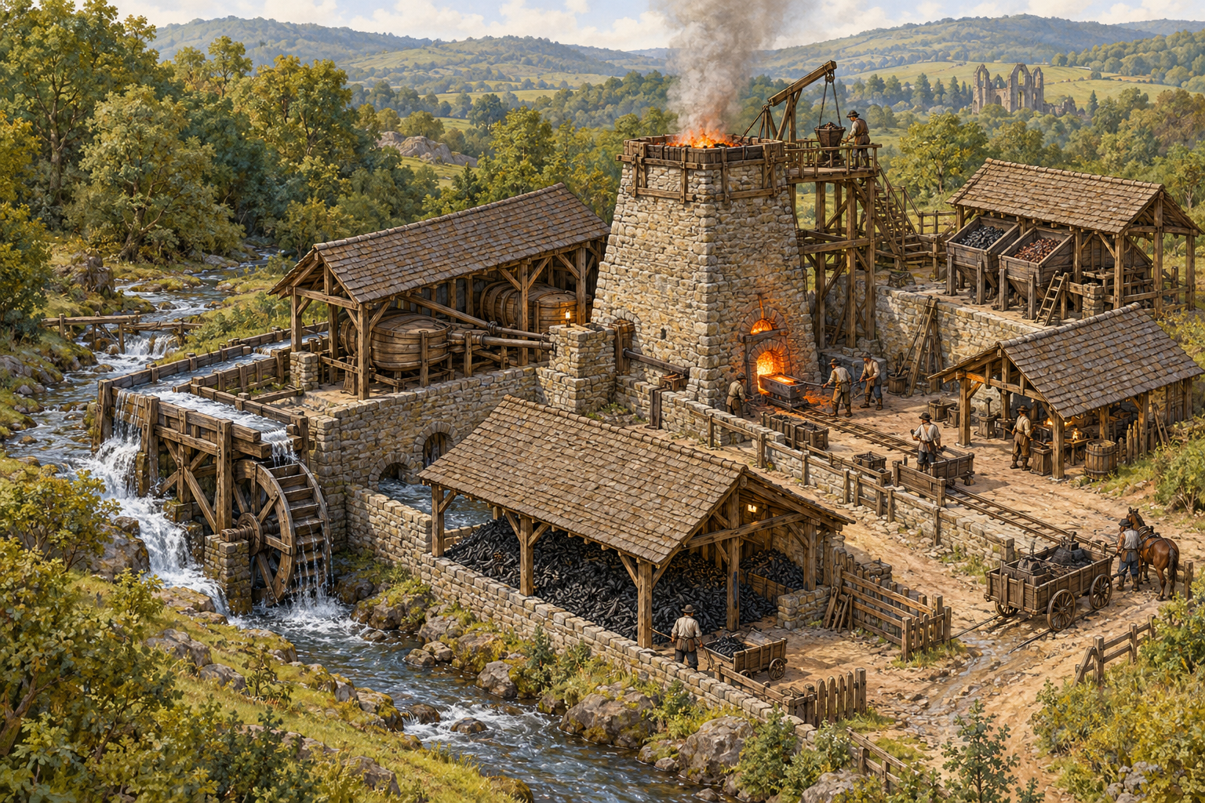
图 6｜铁作空间的原创游戏概念设计，参照 Rievaulx 1577 年后高炉阶段的水力鼓风与木炭供给关系；不表现修道院时期布局，也不是遗址复原。

类型识别卡与时期边界
“冶炼”“精炼”“锻造”和“铸造”涉及不同材料状态、设备和工作条件，不能用一个“火炉区”代表全部。炉渣、炉体或鼓风痕迹可能帮助识别活动，但单一遗迹通常不能独自说明完整生产流程。设计时应先选定要表现的生产阶段，再让设备与路线服从那个阶段。
【事实】English Heritage 记载 Rievaulx 修道院范围内有一座水力驱动的锻炉，用于制作修道院所需的铁器。修道院解散后，庄园经营者继续铁业；1545 年记录描述当地有足够矿料供四座炉使用，1577 年增建高炉。铁业继续到十七世纪四十年代，当地木炭所需木材接近耗尽后停产。English Heritage：Rievaulx Abbey 历史
English Heritage 对山谷铁业景观的说明进一步指出，高炉使用水轮驱动风箱，矿石来自邻近山谷，木炭由山坡林地生产。上述内容跨越不同阶段；若使用高炉和水轮风箱，应标为 1577 年以后这一阶段的设计参照，不能回填到早期修道院锻炉。English Heritage：Rievaulx 的工业景观

原创游戏 brief
【设计选择】本章选一处架空山谷中的早期近代铁作场景，玩家需要让矿料、木炭和水力设备支持一个明确的加工任务。brief 不规定炉数、产量和工匠人数；若玩法要把“锻炉”和“高炉”同时放进场景，必须说明它们属于同一时期的证据还是有意做出的游戏合并。

从工序选择空间
先确认本关要做的是从矿料得到铁，还是把已有铁坯加热塑形。两者对燃料、空气、炉体和物料交接的要求不同。Rievaulx 案例有早期水力锻炉和后期高炉阶段，适合作为“先划分时期与工作”的练习，而不是一张可混用的设备清单。
工序问题 | 可能的工作区 | 须在 brief 中确定的条件 | 不应未经证据补写的内容
矿料如何到场 | 矿料接收与短时分类 | 材料来源、运输方式 | 矿井位置、运输量和矿工人数
燃料如何补给 | 干燥或防雨的燃料暂存 | 木炭是否由场外供应，是否需要持续补给 | 固定储量、堆放规模和容器形式
热量如何产生 | 与本关工艺对应的炉体 | 锻造、冶炼或其他明确目标 | 把不同炉型画成同一设备
空气或动力如何接入 | 手动或动力设备的工作侧 | 使用者如何启动、停止和检查 | 未有证据的风箱、轴系和水轮具体尺寸
产物如何转交 | 冷却、锻打、检查或装运位置 | 下一工序是什么，成品如何离开 | 未经设定的商品种类和交易方式
废渣如何处理 | 炉旁收集、暂存或场外交接 | 遗址或 brief 能确认的去向 | 仅凭一堆炉渣指定完整处置方案

热区、补给和停机
把水流、动力连接、操作者和维修路线画在不同图层。水车附近不自动等于防火区；燃料也不能在不考虑搬运和热源的情况下随意放置。水力设备失效时，玩家需要能到达检查点并安全停机；如果维修依赖更换部件，应让部件从场外进来并有地方暂存。
【事实】Rievaulx 的木炭供应与周边林地、矿料来源与相邻山谷有关，木材衰竭最终使生产停止。这说明生产空间不能脱离其资源基础来解释。【设计转化】本关可以把补给路径拉长，使资源耗尽成为关卡条件；这是一项明确的玩法选择，不表示遗址有同样的游戏规则。

练习
绘制两张小平面：一张服务“已有铁坯的加热和锻打”，另一张服务“矿料冶炼”。先不要放设备图标，只标明活动和物料路线，再根据工艺选择设备区域。最后说明两版为什么不能无解释地合并。

第三编：动力、组群与生产景观

第 7 章 水力作坊：水路、动力与工序如何协同
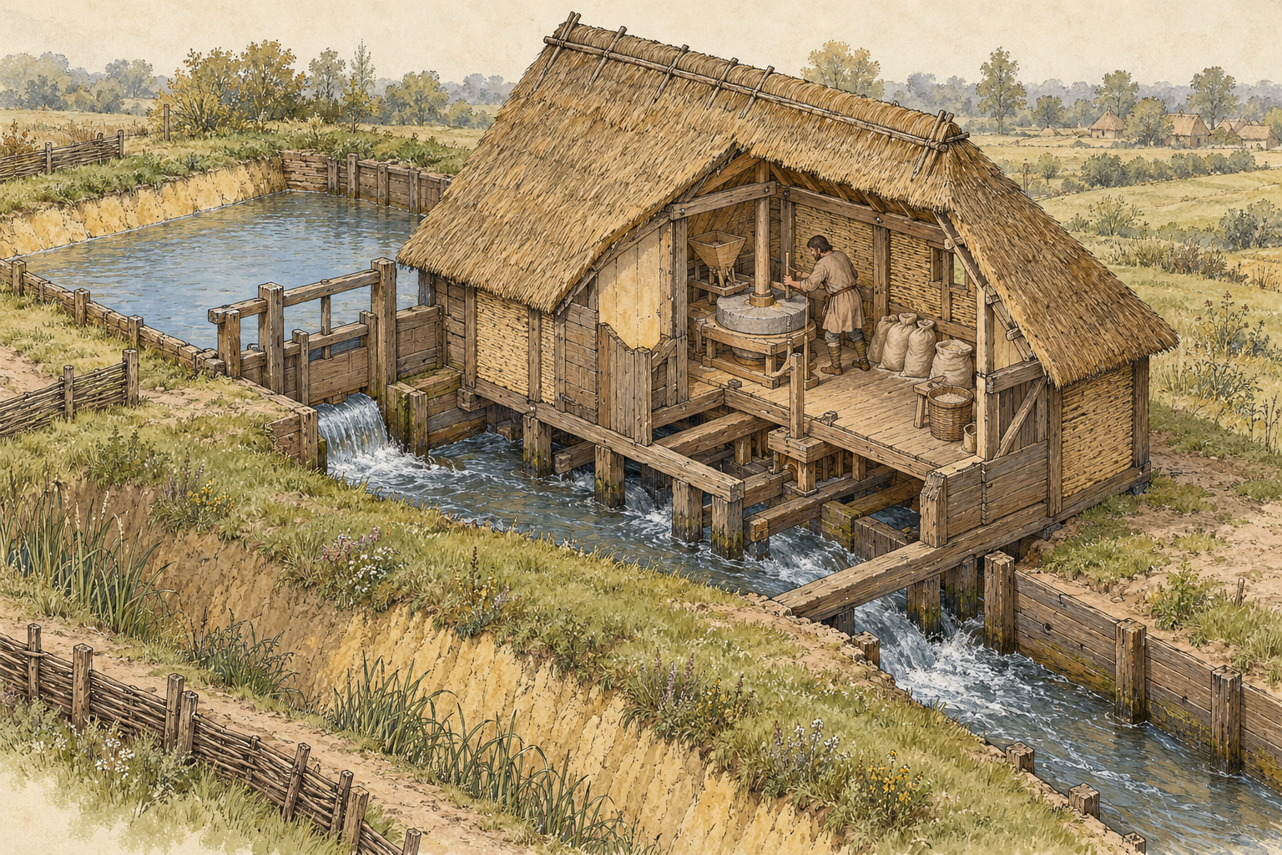
图 7｜水力作坊的原创概念设计。图面表现引水、蓄水和工作区的关系；水轮与设备仅作示意，不是 Tamworth 遗址复原。

类型识别卡与资料范围
水力建筑至少包含三类关系：水怎样抵达动力设备、动力怎样传到工作部件、使用后的水怎样离开场地。三者可以同时存在，也可能只有部分环节有考古记录。水磨坊、水力锻炉或其他水力作坊不能因共享水源就被画成相同平面。
【事实】Historic England 的地方环境记录描述了 Tamworth 一座可能属于七至九世纪的水平轮水磨坊。发掘中发现由大型橡木梁和木板构成的两座木箱式结构；其中一座位置较高，可作为磨池，池体衬有黄色黏土，并由引水渠供水。遗址记录没有提供足以精确重建整套水力机械和地上建筑的资料。Historic England Heritage Gateway：Tamworth 萨克逊磨坊记录

原创游戏 brief
【设计选择】玩家需要让一处小型河岸磨坊在水位变化下完成 brief 指定的谷物加工。场景以“引水—控制—作用于动力设备—作业—排水”作为可见关系；不把遗址记录中未确认的整座地上磨坊画成历史事实。原料、设备形式、操作人数、磨制量和水位规则由关卡另定。

动力接口图
顺序依据 | 关系 | 游戏图应表达什么 | 资料边界
来水 | 河道或引水渠进入控制点 | 水从哪来，玩家能否到达控制位置 | Tamworth 记录了引水渠和磨池，不代表所有作坊都有相同水路
蓄水或调节 | 磨池、闸口或其他已设定的控制方式 | 水如何被引入或暂时蓄留 | Tamworth 有木构池体记录；具体闸门形态仍需另证
动力接触 | 水作用于本 brief 的动力装置 | 设备与水路的接点在哪里 | 概念图上的轮、轴或机件须标示为设计选择
生产 | 动力传递到工作部件 | 操作者从哪里上料、观察和停机 | 不从“水磨坊”一词推定具体机械结构
排水 | 用后的水回到下游 | 排水是否影响通行、场地稳定或其他用水点 | 下游关系须由场地资料或游戏设定确定

水路和动力路线要分开：一条追踪水本身，另一条说明设备如何工作。设备运行后留下的振动、噪声、磨损和检修入口，也应在场景需要时加到路线图中。若动力无法停止，玩家就需要另一个控制或隔离方式；若玩法不涉及安全操作，则不必把复杂机械细节塞进图里。

运行与维护
磨坊在停水、淤积、木构损坏或动力部件松脱时会发生什么？玩家能否看见故障并接近检查点？维护材料从何处运入？这些问题决定磨坊是否只是背景建筑，还是可操作的游戏系统。
【推断】Tamworth 记录中的磨池和引水关系支持“水管理是动力接口的一部分”，但不证明该遗址所有控制步骤、建筑入口和运行程序。【设计选择】本 brief 让玩家能从外部控制水路，再进入作业区检查设备，使“水”和“机器”都成为可辨认的玩法对象。

练习
在一张河岸场地上标出河道、引水、磨池、作坊、排水和维护入口。另画一张动力路径图，不画水，只画动力从水到设备再到工作部件的传递。两图必须能互相对应，但不要求它们使用同一条路线。

第 8 章 生产景观与资源接口：作坊之外的原料和燃料
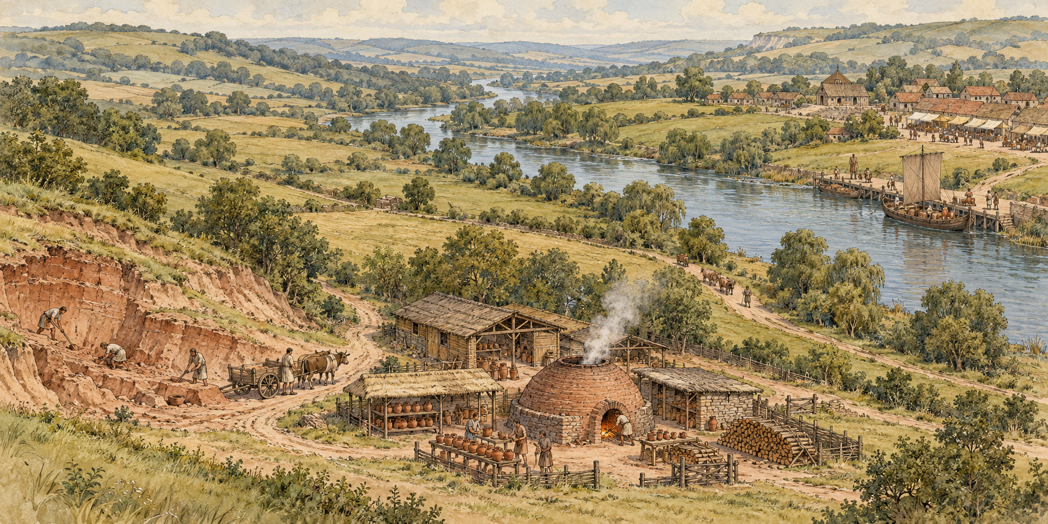
图 8｜以 Crambeck 罗马陶业景观为启发的原创概念设计。黏土、窑场、燃料与河运节点以路径相连；图为不按比例的设计关系图，不复原实际遗址路线。

类型识别卡与资料范围
生产场地可能依赖远处的矿料、燃料、可通航水道和交付节点。理解这类联系，要把“作坊平面”和“区域网络”分开画：平面说明工作点之间的关系，区域图说明资源如何到达城镇。不要把矿山或林地画成作坊的院落附属，也不要把区域联系误写成一栋建筑的功能。
【事实】Historic England 的 Crambeck 遗址记录将罗马陶业与黏土资源、窑炉、燃料储存、工作区和 Derwent 河可通航水道联系起来，并说明附近还有其他窑址。该记录适合支撑区域生产景观的关系分析，但未提供一张完整的同期运输地图，也未证明所有窑址由同一管理者运营。Historic England：Crambeck 罗马陶业遗址

原创游戏 brief
【设计选择】玩家规划一处架空的罗马不列颠陶业边缘场地，目标是将黏土、燃料和烧成器物接入可通行的河道或道路。视觉参照为北英格兰的罗马陶业与乡村建筑环境；不照搬 Crambeck 遗址的缺失部分，也不把场景画成后世工业厂区。

从区域网回到生产建筑
先画出五类节点：黏土来源、燃料供应、窑场、河道或道路、交付地点。Crambeck 官方记录提到附近黏土资源与可通航的 Derwent 河，也列出多个相距不一的相关窑址；关系图应标清哪些节点来自官方记录，哪些只是关卡布置。然后回到窑场总平面，选择真正需要在玩家视野内出现的接口。若玩家不参与开采，原料区可留在场景外；若要亲自采土，就需把它作为单独活动空间设计。
节点 | 可能承担的功能 | 进入游戏地图前要确定 | 不可自动推定的事项
黏土来源 | 取土、初步搬运或交付 | 材料、场地和本关任务 | 精确采掘方式、产量、劳动组织和实际路线
燃料源 | 采集、制作或集散 | 燃料种类及是否可持续补给 | 林地管理方式、砍伐周期和每窑用量
生产中心 | 工序组织、作坊交接和成品检查 | 本关采用的时代与生产环节 | 所有作坊同时运行或统一管理
水路与陆路 | 原料、燃料或产品的运输 | 可用交通条件与交接点 | 固定流量、船只规模或全年通行条件
市场或仓储接口 | 产品交付、包装或长期存放 | 本册和第 04、05 册的边界 | 把交易、仓储和生产默认放进同一房间

生产景观图是一张关系图，不是地图测绘。没有比例来源时不要标公里数；没有运输证据时不要用宽阔大道和大船暗示规模。图中可用不同线型区别“来源支持”“待核”和“游戏路线”，让读者知道哪些关系能用于历史讨论，哪些只对本关成立。

练习
为一处罗马不列颠陶业边缘场地画一张不按比例的资源图。限制在五类节点和必要路线以内，并用图例区分历史记录与原创布置。然后选择一条与玩家任务有关的路线，另画窑场局部平面，说明它在哪个入口、院落或作业区与建筑相接。

第 9 章 多工序生产组群：多个工作区如何组成运行场地
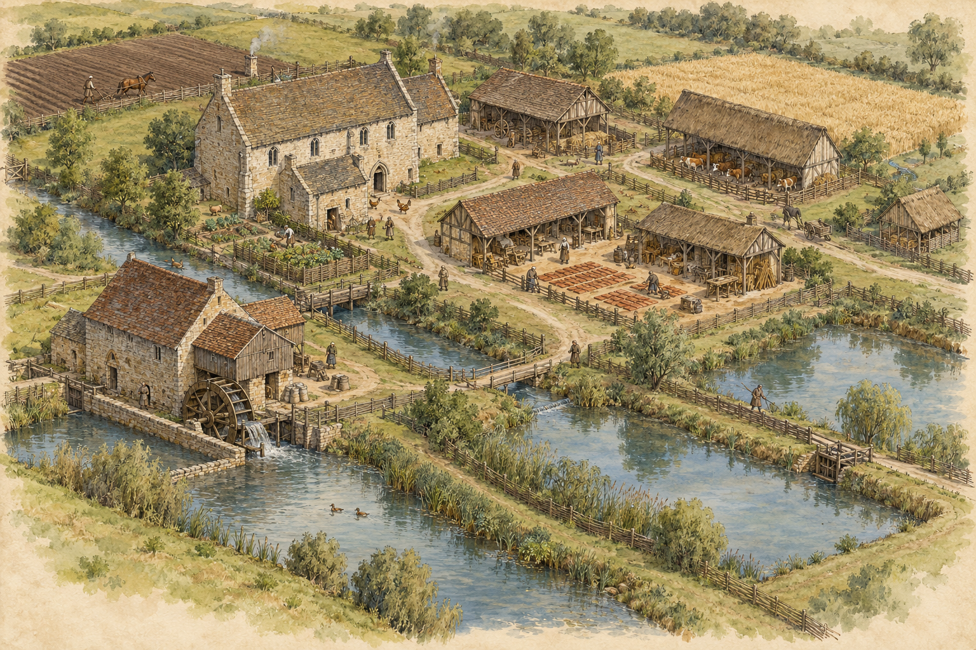
图 9｜英格兰中世纪修会管理地生产组群的原创游戏概念设计。工作院落、水磨坊、作坊与水系分区表达；并非 South Witham 遗址复原，也不表示所有活动同时发生。

类型识别卡与资料范围
组群既可能容纳同一产品的连续阶段，也可能把农业、维修、加工和机构生活并置。共用院落不等于共用管理；相邻建筑也不必属于同一生产链。要先看案例资料如何描述建筑、发掘阶段和工序证据，再决定哪些关系可以转化成游戏设计问题。
【事实】South Witham 圣殿骑士团前教区在十三世纪初发展出由多个院落、居住和农业建筑构成的农庄；遗址记录还描述了早期十三世纪建立的工业作坊区，发现的遗物指向铅和铁冶炼、制瓦和谷物干燥。当地水磨坊、磨池、堤坝、引水和尾水等设施与周边水系、鱼塘、田地和通道一起保存。Historic England：South Witham 前教区、水磨坊与鱼塘
【事实边界】遗址具有多期建设和多次改造；发掘记录提到叠压炉址，不能据此断言所有工序在同一时刻、同一班组或同一套管理制度下并行。这里可研究的是“多种生产及其场地关系”，不是想象一条完整、无缝的现代生产线。

原创游戏 brief
【设计选择】玩家管理一处由居住区、农业工作点、冶炼作业区和河岸磨坊组成的架空庄园。场景目标是保持若干彼此相关的工作能够取料、交接和维护，同时不把所有建筑都当作一条产品线。具体任务由游戏章节设定；本书不预设管理者身份、工人数目或产品数量。

由单体到总平面
先绘制建筑组：工作区、居住或机构空间、开放院落、道路和水路。再用“输入—工作—输出”标记每个生产点。若某两项工序有明确交接，就画出交接路线；如果只有同一遗址、没有交接证据，使用虚线并注明“需核验”或“仅为设计选择”。
场地层级 | 要放入图面的内容 | 判断依据 | 需要避开的误读
单体工作点 | 入口、工作面、设备或炉址 | 具体活动及其建筑痕迹 | 把建筑名称当作功能证据
共享院落 | 通行、暂存、装卸或工作联系 | 实际需要和场地约束 | 院落自动等于公共作业场
作坊区 | 多个工作点、分隔边界、废料或补给路径 | 案例记录或原创 brief | 把不同阶段的遗迹画成同时运行
水系接口 | 来水、磨池、动力位置和排水 | 水工记录及场地高差 | 只画水面，不画控制和下游
外部通道 | 进入、送出和维护材料的路线 | 通道遗迹或游戏地图 | 把道路等同于交易市场

运行、维护与变化
组群设计必须能解释停止或改变。某个炉区停用后，其他工作是否能继续？水磨坊需要停机检查时，人员怎样到达磨池和动力设备？货物交接是否会让主院落无法通行？场地扩建时，是向外增加工作区，还是改用原有建筑？这些问题决定场地是否具有可玩变化，而不只是静态俯瞰图。
【推断】水磨坊、农庄和工业作坊处在一个保存较完整的历史景观关系中，为讨论“建筑外部的接口”提供了依据；具体工序之间的人员和物料往来仍须逐条查证。【设计选择】本 brief 让水路与作坊区各有独立入口，避免玩家把水磨坊误读为冶炼工序的必经设备。

练习
设计一处包含三种生产活动的场地。每项活动先独立画功能图，再合并到总平面。合并时只连接有明确交接理由的路线；将共享通道、可能冲突和待核关系分别标注。最后检查是否因为“场景需要热闹”而添加了无 brief、无证据的建筑。

横向比较：工序、场地和交接方式
生产空间的差异来自材料、工序、动力、场地和组织方式的组合，不能只从行业名判断。对照各章时，先把现实资料能确认的内容放在一列，再记录设计转化和限制。
问题 | 小型兼用作坊 | 湿作业或窑炉场 | 动力作坊 | 生产组群与资源景观
首先确认什么 | 生产是否持续占用生活空间 | 物料状态和环境条件 | 动力如何接入、停止和维护 | 哪些关系属于同一时期、同一场地
主要空间判断 | 入口、私密、工作面和收纳 | 湿干、热区、燃料、等待和清理 | 水路、动力接点、作业面、排水 | 道路、共享节点、外部供给与边界
重要路线 | 人员、原料、交接物 | 物料、水、燃料、废料 | 来水、动力、产品、维护 | 不同工作点之间的物料和人员交接
常见过度推断 | 假设每户都有独立作坊 | 把一种遗址平面推广为通用方案 | 按“水磨坊”自动补全机械 | 把多期遗迹拼成一张同步运行地图

横向比较的目的是找到可迁移的问题，不是把历史答案照抄到每个游戏。比如“等待区在哪里”“补给从哪进入”“设备怎样维修”可以反复问；但具体房间、建筑材料和管理制度要由 brief 与案例资料决定。

景观对照：不要把作坊从土地中剪下来
作坊与地形、资源、运输和公共设施的联系，可能比立面更能解释它为什么位于此处。先确认场地是否靠近水、黏土、矿料或燃料，再确认这些资源以什么方式进入生产。资源地图中能连起来的线，未必都能在单栋建筑的平面里表现；把区域级和建筑级图纸分开，读者才看得出尺度。
【设计检查】如果一张总平面同时画出了矿区、林地、作坊、仓库和码头，需标注各设施属于哪个地点和时期。若故事为了关卡便利而压缩距离，也要直接说明它是地图尺度上的设计选择，不是历史地理结论。

结尾练习：规划一处能持续运行的游戏作坊

游戏 brief
你要在一处有浅河、道路和零散树林的丘陵城镇边缘规划一组手工陶器生产设施。玩家需要接收本关提供的黏土和燃料，完成成形、干燥、烧成、冷却和成品交接；某些原料可能由场外交付。场地面积、产量、员工数量、具体窑型和生产时长都由游戏系统另行决定。本题不要求你猜出这些数值。

请交付以下成果
1. 写出本关确实要完成的工序；把外包、并行和待定步骤分别标出。
2. 做一张工序—功能表，说明每项活动需要的人、物、设备、邻接或分隔关系。
3. 画出场地总平面，标注道路、河岸、原料入口、燃料补给、工作区、产品交接和废料位置。
4. 选择一个关键设备，补一张平面或剖面，解释人怎样操作、观察和维修。
5. 分别画人员、原料、燃料、水和成品路线，指出一处拥堵或环境冲突。
6. 写出至少一项资料事实、一项有限推断和一项原创设计选择；说明它们不能互相替代。
7. 检查启动、补给、停机、清理、维护和停产后场地如何处理。

自查评分
检查项 | 达到标准 | 需要返工的信号
工序明确 | 每一步对应具体活动和输入输出 | 只列“制坯、烧窑”等名称，没有交接说明
功能有序 | 空间关系来自活动顺序和场地限制 | 所有设备围着窑炉随意摆放
路线可读 | 主要人员和物资路线能从入口追踪到去向 | 箭头交叉后看不出谁在搬什么
环境与维护 | 图面交代热区、补给和检修可达性 | 只画设备外观，没有运行条件
证据边界 | 事实、推断、设计选择和待核能区分 | 把概念图当成遗址复原或把空白补成史实
尺度合理 | 区域网络、作坊组和单体平面分层表达 | 在一张房间平面里塞进整座地区资源链

判读示例
如果 brief 指定玩家必须操作窑炉，窑体附近要有装窑、照看和取窑所需的工作面；燃料路线应能到达设备但不穿越主要公共通道。若游戏还要求保护干燥坯体，就要给等待中的坯体一个位置，并明确它如何转入窑内。此时增加“待烧暂存区”是为满足 brief 作出的设计选择，不是从某个遗址直接复制来的房间名称。
如果场地位于河岸，河水并不会自动提供动力。只有当 brief 说明水力设备、控制方式和维护任务时，才应画出引水和动力接点；否则河流只是场地条件，可能承担取水、运输或景观作用。设计者要用约束关系说明选择，而不是用“靠河”替代工序推导。

附录 A：生产类型与交叉标签索引

主类型
- 家宅兼生产空间：生活与生产共用、相邻或分时使用。
- 临街与独立作坊：生产和公共交接发生空间联系。
- 湿作业空间：水参与工序或显著改变环境条件。
- 窑炉与高温场地：热源、燃料、作业和维护形成明确关系。
- 冶炼与锻造：材料转化阶段需要分别说明。
- 动力作坊：动力从外部条件传递到生产设备。
- 作坊组群与生产景观：多个工作点或外部资源构成网络。

交叉标签
生产对象、工序阶段、能源、用水方式、工作环境、组织方式、场地尺度、产品去向、维修方式、证据类型、年代范围、遗址状态。每个案例可以有多个标签；标签只帮助检索，不预设固定房间。

附录 B：案例资料卡和工序—功能工作表

场景 brief 卡
字段 | 记录内容
游戏场景与玩家目标 | 玩家要进入、观察、操作或改变什么
地区、年代和环境 | 历史案例填来源范围；原创场景填游戏设定
生产对象与交付结果 | 写明物料状态变化，不只写行业名称
原料、燃料、水、能源、工具 | 标明来源；未知时写待定
使用者与协作 | 只写有来源或 brief 支持的关系，不猜人数
必须展示的空间关系 | 工序、出入口、交接、设备、环境或路线
资料事实 | 写出可定位的来源和它能支持的判断
有限推断 | 说明推断依据和替代解释
游戏设计选择 | 说明服务的玩法目标与空间代价
待核问题 | 列出影响平面、设备或历史解释的未知项

工序—功能映射表
排序依据 | 工序或活动 | 功能空间与设备 | 使用者和物资 | 邻接、分隔与限制
工序先后、搬运、热湿、洁污或维护需要 | 由 brief 和案例资料决定 | 不预设固定房间名 | 记录实际要进入该空间的人和物 | 写明为什么相邻、分开或错时使用

附录 C：路线图例与设计检查表
路线图按项目需要分层：人员、原料、燃料、能源或动力、水、半成品、成品、副产物、维修与访客。不同图层使用不同颜色或线型，并在图例中明确起点、终点、方向和交接点。虚线表示待核或原创路线时，图注应说明其含义。
- 选址：场地由哪些地形、资源、道路和水系条件限制？
- 入口：来访、生产、补给和维护是否共享入口？共享会有什么代价？
- 功能：每个区域是否能对应具体活动、物料和使用者？
- 邻接：哪些步骤需要缩短交接距离？哪些热、湿、噪声或污染影响需要分隔？
- 路线：人员、物料、动力和维修路线是否存在冲突或无去向的末端？
- 操作：玩家能否看懂生产状态，接近要操作的设施并辨认交接？
- 维护：清理、检查、修补和补给能否到达？
- 变化：扩建、改用、停产或资源中断会改变哪些空间关系？
- 证据：历史平面、遗址遗存、学术解释和原创概念图是否被准确标注？

附录 D：术语、案例和资料来源

术语简表
- 工序：把原料或半成品转变为下一种状态的一项活动。工序可在建筑内，也可在场外。
- 工作面：人、工具和物料实际相遇的地方，不一定是一间封闭房间。
- 交接点：不同人员、工序或场地之间移交物品的位置。
- 待核：现有资料不足以支持确定判断，需查找更具体的发掘、测绘或研究资料。
- 水平轮磨坊：地方记录对 Tamworth 水磨坊类型的描述；不可仅凭名称还原其完整机械结构。
- 高炉：用于熔炼的设备类型，不能与锻炉或小型冶炼炉混称。
- 遗产系列组成部分：多个地点共同呈现一项长期遗产价值；不表示这些地点在同一时间全部同用。

主要案例资料
1. 庞贝考古公园：沿街建筑与 Stephanus 全毛呢作坊——住宅改造、水池和晾晒关系。
2. 庞贝考古公园：《发掘遗址指南》——Popidius Priscus 面包作坊、磨石和烤炉；交易方式的证据边界。
3. 庞贝考古公园：2023 年考古期刊汇编——Regio IX 面包生产设施、空间分区和建筑改造记录。
4. Miko Flohr：庞贝制造业的社会与空间环境研究——不同作坊及居住用途建筑的共存关系。
5. Historic England：Crambeck 罗马陶业遗址——窑炉、围区、原料、燃料、工作区和区域交通关系。
6. English Heritage：Rievaulx Abbey 历史——水力锻炉、后续铁业、高炉与木炭供应。
7. English Heritage：Rievaulx 的工业景观——水轮风箱、矿料、木炭与山谷林地。
8. Historic England Heritage Gateway：Tamworth 萨克逊磨坊记录——水平轮磨坊、木箱式结构、磨池和引水渠。
9. Historic England：South Witham 前教区、水磨坊与鱼塘——十三世纪作坊、炉址、水磨坊和水系地景。
10. Historic England：前工业铁作指南——前工业铁作术语和考古资料检索入口。
11. Historic England：磨坊指南——磨坊类型、建筑遗存和动力接口的检索入口。

资料界限与图稿说明
本册将考古登录、遗址管理方介绍和学术研究用于不同尺度的问题。登录记录适合确认遗址范围和官方描述；学术论文适合了解解释框架；它们都不自动提供游戏所需的全部机械和操作细节。需要复原具体设备、劳动组织或建筑尺寸时，应回到发掘报告、测绘资料和专题研究。
所有章节插图均为原创游戏建筑概念设计，采用与案例地区、时期相符的欧洲建筑语汇，用来说明本文 brief 的空间关系。插图不是历史地图、考古测绘、遗址复原或照片；图面只采用欧洲相应时期的建筑构件，不混搭无关地域或跨时代的形式。其平面、剖面、人物和器具的细节均不应作为独立历史证据。历史事实以正文引用的文字来源为准。

